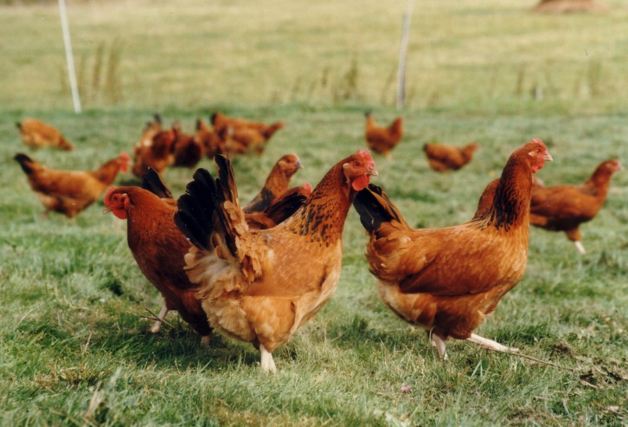

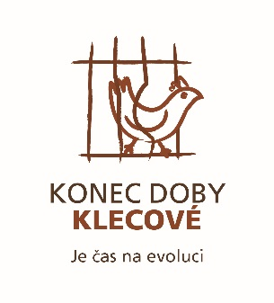
Hody, hody, doprovody, dejte vejce neklecový!

Tisková zpráva Compassion in World Farming, Společnosti pro zvířata – ZO ČSOP a Slepice v nouzi
15. března 2016

Vejce je tradičním symbolem Velikonoc a obnovy života na jaře. Snad v každé domácnosti se na Velikonoce malují vajíčka a je potěšující, že čím dál víc lidí zajímá jejich kvalita. Zajímáme se však také o kvalitu života slepic, které pro nás vejce snášejí?

1. ledna 2012 začal v celé EU platit zákaz používání holých bateriových klecí v chovech nosných slepic - nosnic. Tento zákaz byl velkou příležitostí pro zásadní zlepšení života evropských slepic. Bohužel se tak nestalo díky nedokonalé legislativě. Většina chovatelů slepic, kteří jsou už spíš výrobci vajec než chovatelé živých tvorů, nahradila holé klece tzv. „obohacenými” klecemi.

Znamená to, že 290 milionů z celkového počtu 498 milionů evropských slepic stále žije v klecových velkochovech. V ČR je to asi 84 % z celkového počtu přibližně 4,1 milionů slepic v zemědělském sektoru.

Mezinárodní organizace Compassion in World Farming (Soucit ve světovém zemědělství) při svém nedávném průzkumu ve Francii, Itálii, České republice a na Kypru zjišťovala, jaké skutečné zlepšení přinesl zákaz holých klecí slepicím. Průzkum je součástí celoevropské kampaně
s názvem KONEC DOBY KLECOVÉ, jejímž cílem je prosadit ukončení používání všech klecí pro hospodářská zvířata v EU.

Průzkumný tým všude nacházel velkochovy, kde je vše podřízeno ekonomickému zisku. Mnohé velkochovy snad splňovaly legislativní požadavky, ale zavedení „obohacených” klecí životní pohodu slepic nezlepšilo. Člen průzkumného týmu popsal jeden český velkochov takto: „V málo osvětlené hale se tísnilo ve třípatrovém klecovém systému víc než 7 000 slepic. Byly neklidné a plaché. Většina z nich přišla o své lesklé hnědé peří, jaké normálně mají slepice chované venku – zbyly jim jen holé bílé krky. Nebyl prostor, aby mohly uniknout před klováním. Jak by taky mohl být, když to malé drátěné vězení sdílíte s dalšími devíti zvířaty?”

Nové klece měly obohatit slepice o:
- větší prostor
- hnízdo pro snášku vajec
- místo pro popelení
- místo pro hřadování
- obrušovač drápů.

Průzkumný tým navštívil všechny typy farem: malé i velké, moderní i zchátralé, čisté i špinavé. Všude však nacházel tutéž realitu:
- Klece byly tak přeplněné, že si slepice mohly jen stěží roztáhnout a protřepat křídla.
- Hnízdo byla jen část drátěné klece oddělená kusem plastu bez podestýlky.
- Místo pro popelení a hrabání bylo prázdné.
- Hřady byly příliš nízko a byly kluzké, tudíž neposkytovaly slepicím klidné místo k odpočinku.
- Obrušovač drápů, pokud vůbec v kleci byl, nesloužil dostatečně svému účelu.
- Frustrované slepice si často vzájemně vyklovávaly peří nebo si ho odíraly o dráty klece.
Způsob chovu, kde se slepice vůbec nemůže chovat jako slepice, postarat se alespoň do určité míry sama o své potřeby a celý život prožije v naprosto nepřirozených podmínkách, je z hlediska tzv. welfare neboli životní pohody v zásadě špatný.

Romana Šonková, zástupkyně Compassion in World Farming říká: „Většina producentů vajec v EU a téměř všichni čeští bohužel jen vyměnili jedny klece za jiné. Mnozí z nich si přitom byli vědomi toho, že život se tím slepicím nezlepší a že jde pouze o kosmetické úpravy klecové technologie. Je tedy na nás všech, kdo jíme rádi vejce, abychom dali najevo, že nám na slepicích záleží, a v obchodech si vybírali vejce z neklecových chovů. Dají se snadno rozeznat podle označení na vejci i obalu.”

Na podporu informované volby zákazníků při nákupu vajec, jako zatím bohužel jediné živočišné potraviny, zavedla EU legislativu,¹ která nařizuje povinné slovní označení způsobu chovu nosnic na každém obalu vajec:
- vejce nosnic v ekologickém chovu (s logem Bio)
- vejce nosnic ve volném výběhu
- vejce nosnic v halách (na krabičce může být uvedeno také z chovu na podestýlce)
- vejce nosnic v klecích.
Z jakého chovu vejce pocházejí lze zjistit také podle prvního čísla kódu přímo na vejci:
- vejce z klecového chovu – číslo 3
- vejce z chovu v hale, z podestýlky – číslo 2
- vejce z volného výběhu – číslo 1
- vejce z ekologického chovu – číslo 0.

„Ve velkochovech žijí slepice pouhých 16 měsíců a pak jsou poslány na jatka jen proto, že nestíhají, plnit plán snášky´. Přitom takové slepičky mohou ještě řadu let spokojeně žít a snášet vajíčka lidem v malochovech, u lidí, kteří vědí, že slepice není stroj na snášení vajec, ale živý tvor, který se umí radovat, smutnit a užívat si života tam, kam přirozeně patří. A slepice patří na trávu, ne do těsných klecí,“ říká Petr Dobrý, zakladatel iniciativy Slepice v nouzi, která kampaň KONEC DOBY KLECOVÉ podporuje.

Dita Michaličková, statutární zástupkyně Společnosti pro zvířata – ZO ČSOP dodává: „I po mnoha letech činnosti mě stále překvapuje krutost a bezohlednost představitelů a uživatelů systémů intenzivního zemědělství, včetně klecových technologií. Copak potřebují vyzkoušet na vlastní kůži zavření v kleci, aby pochopili frustraci, bolest a bezmocnost uvězněných živých tvorů? Podpora veřejnosti pro tuto důležitou unijní kampaň je klíčová, především pro zvířata v klecích i pro naše organizace."

¹ NAŘÍZENÍ KOMISE (ES) č. 589/2008 ze dne 23. června 2008, kterým se stanoví prováděcí pravidla k nařízení Rady (ES) č. 1234/2007, pokud jde o obchodní normy pro vejce

Konec

Poznámky pro redakce:

Videodokument z klecových velkochovů nosnic v EU je k dispozici zde: https://youtu.be/4UwKAbbALDg.

Videodokument z klecových velkochovů nosnic v ČR je k dispozici zde:
https://www.youtube.com/watch?v=OWXZGdl0b9w.

Průzkum klecových velkochovů nosnic je součástí celoevropské kampaně Compassion in World Farming, v ČR ve spolupráci se Společností pro zvířata – ZO ČSOP, s názvem KONEC DOBY KLECOVÉ. Jejím cílem je prosadit ukončení používání všech klecí pro hospodářská zvířata v EU prostřednictvím podpory národních vlád a evropských institucí. Více informací najdete na www.konecdobyklecove.cz.

Compassion in World Farming je přední mezinárodní organizace na ochranu hospodářských zvířat, která usiluje o ukončení intenzivních průmyslových velkochovů a podporuje humánní a udržitelnou výrobu potravin. Ústředí má ve Spojeném království, kanceláře ve Francii, Itálii, Nizozemí, Polsku, Belgii a USA a své zástupce v České republice, Švédsku, Číně a Jihoafrické republice.
www.ciwf.org.

Společnost pro zvířata – ZO ČSOP je nevládní nezisková organizace na ochranu zvířat, především hospodářských. Posláním organizace je vést lidskou společnost směrem k lepšímu vztahu a citlivějšímu přístupu ke zvířatům a přírodě, a obecně k úctě k životu.
www.spolecnostprozvirata.cz.

Slepice v nouzi je nezisková iniciativa. Za svůj hlavní cíl si stanovila pomoci slepičkám z vajíčkových velkochovů. Chceme, aby alespoň tu druhou část svého života (slepice se mohou dožít více než 10 let!) prožily tam, kde uvidí slunce, trávu, žížaly…, kde se budou moci popelit, běhat po zahradě, kde jim nebude hrozit smrt, pokud zrovna nebudou snášet vajíčka.
http://www.slepicevnouzi.cz.

Pro více informací prosím kontaktujte Romanu Šonkovou: email: Romana.Sonkova@ciwf.org,
mobil: 778 000 288.

